Auftrag AB5
Puh, das war knapp! Gut, dass die Roboter schon recht selbständig Ihren Weg finden. Der kommende Einsatz wird ein wenig „anstrengender“. Ein Upgrade wird benötigt …

Neue Sensoren ...
Ziel: Methoden mit boolschen Rückgabewerten erstellen können.
Unsere Roboter haben nur eine beschränkte Anzahl von Methoden, die die Umwelt des Roboters wahrnehmen (z.B. istVorneFrei(), istVorne("Schraube“)). In diesem Arbeitsblatt lernst du neue (komplexere) Sensoren selbst zu erstellen.
Die Roboter aus dem ersten Übungsblatt hatten Sensoren wie aufSchraube(), die die darauffolgenden Roboter nicht mehr hatten, da man das Gleiche auch mit aufGegenstand("Schraube") erreichen kann. Trotzdem kann es sinnvoll sein, aus den vorhandenen Sensoren neue zu erschaffen. Schaue dir dazu die Methode istFassVorne() des AB5-Roboters an. Im Gegensatz zu den Methoden, die du bisher implementiert hast, gibt diese eine Antwort zurück.

Aufgaben

Aufgabe 1
Teste die Methode istFassVorne() in Greenfoot. Wie beantwortet ein Roboter diese Anfrage? Welche Antwortmöglichkeiten gibt es?

Aufgabe 2
Analysiere nun den dazugehörigen Quelltext: Wo tauchen diese Antwortmöglichkeiten im Quelltext auf? Welcher Befehl sorgt dafür, dass eine Antwort zurückgegeben wird?

Methoden mit Rückgabewert
Alle bisherigen Methoden wurden mit public void methodenName() {…} programmiert. Void steht dabei für "leer/nichts". Void steht an der Stelle, an der der sogenannte Rückgabetyp steht. Es wird also nichts zurückgegeben. Möchte man nun mit true/false antworten, muss man den Rückgabewert als boolean deklarieren:
public boolean istFassVorne() {
if (istVorne("Fass")) {
return true;
} else {
return false;
}
}
Mit return true/false; kann man dann den gewünschten Wert zurückgeben. return beendet außerdem das Unterprogramm. Es werden also keine Befehle mehr nach dem return ausgeführt.

Aufgabe 3
Füge die Anweisung dreheUm(); in die Methode istFassVorne() ein:
a) Vor der if-Anweisung.
b) Jeweils vor dem Return.
c) Nach der if-else-Anweisung / vor der letzten Klammer.

Aufgabe 4: Rückspiegel
Vervollständige die Methode istFassHinten(). Diese soll testen, ob hinter dem Roboter ein Fass steht. Dazu muss er sich natürlich kurzfristig umdrehen. Am Ende soll er aber wieder so stehen, wie am Anfang.

Aufgabe 5: Out of Power
Implementiere eine Methode istEnergieSchwach(). Diese soll true zurückgeben, wenn der Roboter nur noch weniger als 40 Energiepunkte hat (Überprüfung mit getEnergie()<40). Ansonsten gibt sie false zurück. Teste deine Methode an den drei Robotern im Raum unten links (nur der unterste hat einen schwachen Ladezustand).

Aufgabe 6: Heavy Duty
Implementiere eine Methode istSchwerBeladen(), die testet, ob der Roboter fünf oder mehr Gegenstände herumträgt (benutze getAnzahl()). Teste deine Methode an verschiedenen Robotern.

Aufgabe 7: Look Ahead
Implementiere eine Methode istVorFassFrei(). Diese soll false zurückgeben, wenn vor dem Fass eine Wand ist. Dabei können die folgenden beiden Fälle auftreten:
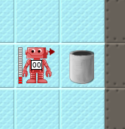 | 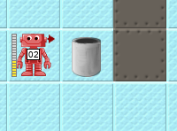
Der Roboter muss rechts um das Fass herumlaufen (dort ist immer Platz) und nachschauen, ob vor dem Fass frei ist. Wenn ja, gibt er true zurück, sonst false. Trifft er schon vorher auf die Wand (Fall 1), dann gibt er auch false zurück. In allen Fällen ist er am Ende wieder an seinen Ausgangspunkt.

Aufgabe 8: Aufräumen
Implementiere eine Methode schiebeFassBisWand(), die ein Fass bis zur nächsten Wand schiebt. Teste deine Methode an dem Roboter rechts oben, nachdem du zunächst mit der Maus das Fass vor der Wand aus dem Weg geschoben hast.

Logische Verknüpfungen
Geschickt ist es auch, wenn man zwei Sensoren A und B miteinander verbindet. In Java gibt es dazu die Operatoren
A || B → A oder B
A && B → A und B
!(A) → nicht A
Man kann also beispielsweise mit (!(istWandVorne()) && !(istWandLinks()) && !(istWandRechts())) testen, ob in allen drei Richtung keine Wand ist.

Aufgabe 9: Führerschein
Implementiere eine Methode istKreuzung(), die testet, ob der Roboter auf einer Kreuzung steht, d.h. ob vorne, links und rechts frei ist. Implementiere eine Methode geheBisKreuzung() und teste sie am Roboter oben links.

Aufgabe 10: Upgrade 1
Erweitere die Methode istFassVorne() so, dass nicht nur die Übungsfässer erkannt werden, sondern auch Atommüllfässer. (Benutze istVorne("Atommuell").) Überlege dir, welche Auswirkungen diese Änderungen für die Methode istVorFassFrei() haben. Funktioniert diese Methode jetzt auch mit Atommüllfässern?

Aufgabe 11: Upgrade 2
Erweitere die Methode istVorFassFrei() so, dass nicht nur Wände erkannt werden, die vor dem Fass sind, sondern auch andere Fässer (normale und Atommüll). Jetzt müsste schiebeFassBisWand() auch für den Roboter rechts oben funktioniere, ohne dass du das Fass vor der Wand zuerst wegschiebst.

Aufgabe 12: Aufräumen
Implementiere eine Methode, die den Roboter rechts unten das Fass auf das gelbe Feld in der Ecke schieben lässt. Verwende einen sinnvollen Methodennamen.

Einsatz 5: Schaffe Ordnung im Atommüllzwischenlager
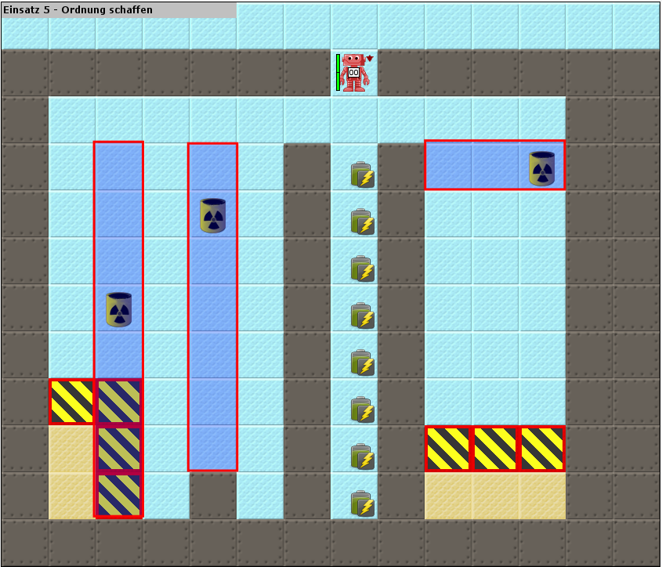
Die Arbeiter haben die Atommüllfässer einfach willkürlich in die zwei Räume gestellt. Der Eingang zu den Räumen ist an der Kreuzung. Geht man geradeaus weiter, liegt dort eine Reihe von Akkus. Im Raum links stehen zwei Fässer. Ich weiß nicht genau, wie viele Fässer im anderen Raum stehen. Die Fässer können an den eingerahmten Stellen stehen. Sorge für Ordnung. Schiebe dazu die Fässer in die gekennzeichneten gelben Bereiche

- Tipp 1: Kopiere die Methode laufeBisWand() von AB3. Sie kann dir gute Dienste leisten.
- Tipp 2: Baue in die Methode istVorFassFrei() eine Energiekontrolle ein, da sonst die Energie ausgehen kann. Teste dazu am Anfang der Methode mit istEnergieSchwach() ob der Roboter mit benutze("Akku") aufgeladen werden muss.

<<< Zurück zu Level 4 Level 5 Weiter zu Level 6 >>>

Filename | Filesize | Last modified
03_methoden_unterklassen.odp | 1.8 MiB | 29.09.2021 18:47
03_methoden_unterklassen.pdf | 449.1 KiB | 29.09.2021 18:47
ab501.png | 16.3 KiB | 04.12.2019 12:00
ab502.png | 19.4 KiB | 04.12.2019 12:00
ab503.png | 170.0 KiB | 10.10.2023 08:09

Alle Arbeitsaufträge in diesem Namensraum basieren auf den Materialien von Schaller/Zechnall zur Informatikfortbildung Baden-Württemberg 2016 und stehen unter einer CC-BY-SA-NC Lizenz.

